請立一簡單的文字編輯器,它使用選單、工具列按鈕,以及檔案對話盒,如下圖。文字編輯器可讓使用者打開或儲存文字檔案:

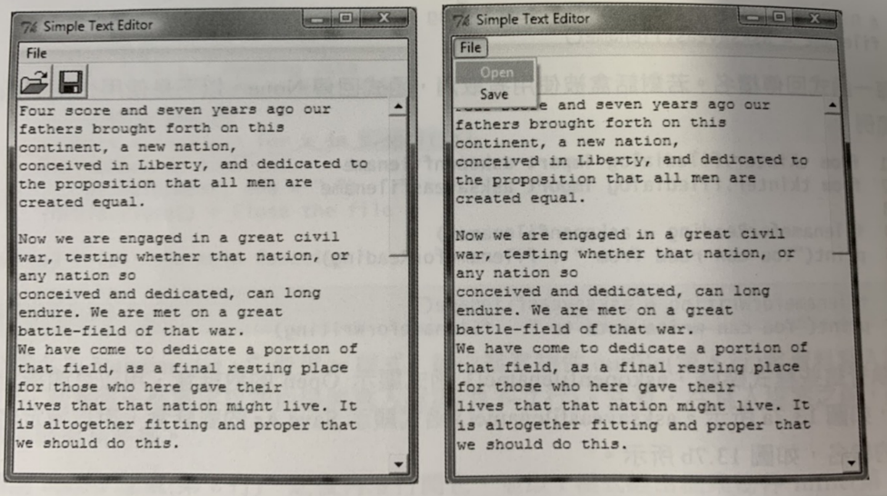

該程式需要建立File選單，選單包含Open指令來載入一檔案，和Save指令來儲存檔案。

* 需建立openFile方法，來開啟檔案與讀取檔案
* 需建立saveFile方法，來儲存檔案。
* 當使用者使用Open指令來選取一檔案後，將回傳檔名，並打開檔案用以讀取。程式從檔案讀取資料並且將它插入於Text的小工具或插件(widget)
* 當Save指令被選取時，使用者選輸入或選取一檔案後，將會回傳檔名，並打開檔案用以寫入。程式從Text的小工具讀取資料並將它寫入檔案。
* 程式需建立工具列(toolbar)，並將它置放於框架上。 工具列是圖樣的按鈕。當按下Open時，將會呼叫 openFile方法。當按下Save工具按鈕時,將會呼叫savFile方法。
* 程式也須利用Text插件與捲動軸來建立文字區域，Text插件與捲動軸置放於frame1內。